1. 实验题目

上机实验1：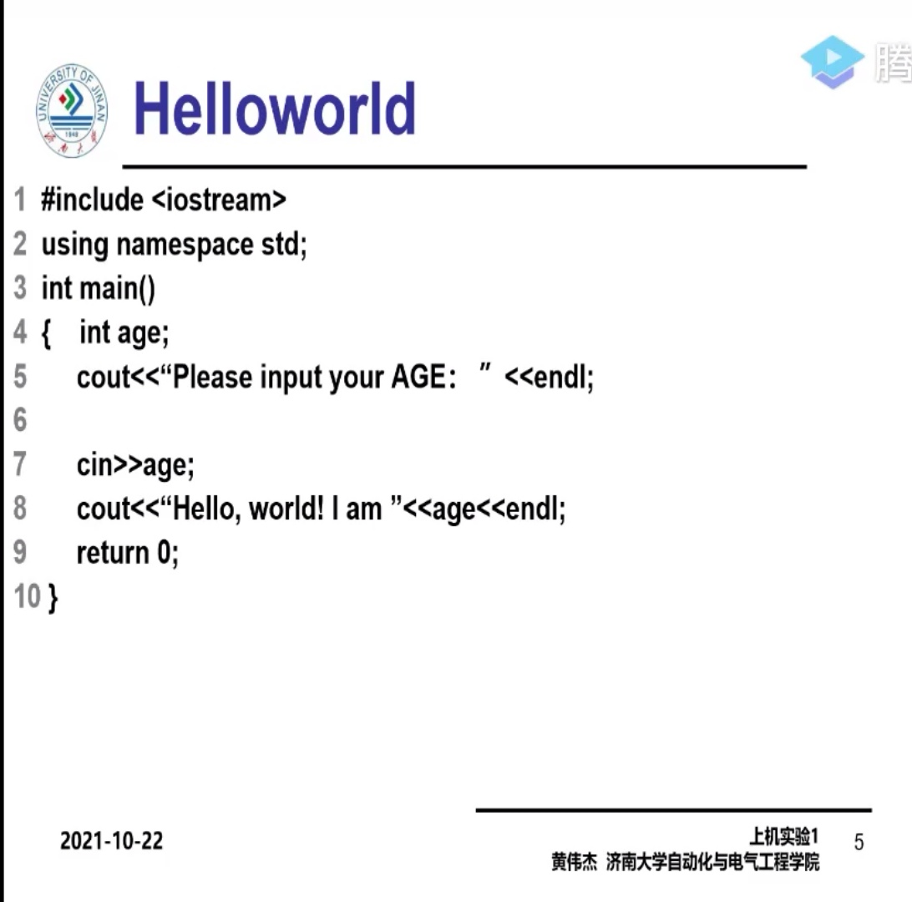

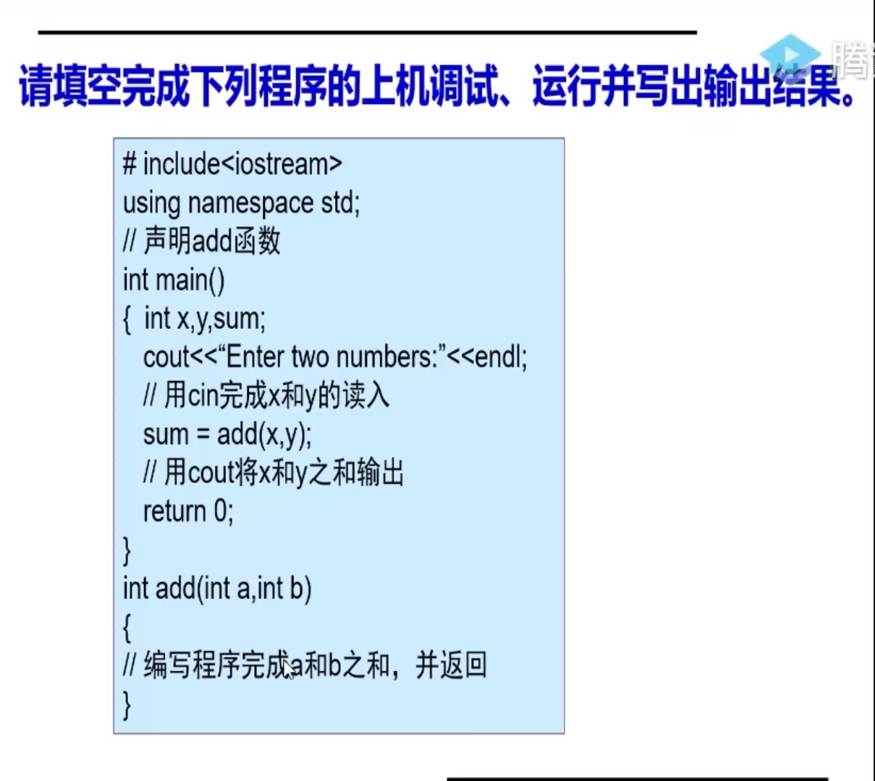

二、实验过程

\*\*\*\*\*\*\*\*\*\*\*\*\*\*\*\*\*\*\*\*\*\*\*\*\*\*\*\*\*\*\*\* 实验一 \*\*\*\*\*\*\*\*\*\*\*\*\*\*\*\*\*\*\*\*\*\*\*\*\*\*\*\*\*

—————————————————代码：———————————————

#include<iostream>

using namespace std;

int main(){

int age;

cout<<"Please input your age"<<endl;

cin>>age;

cout<<"Hello world!I am "<<age<<endl;

return 0;

}

————————————————运行结果——————————————

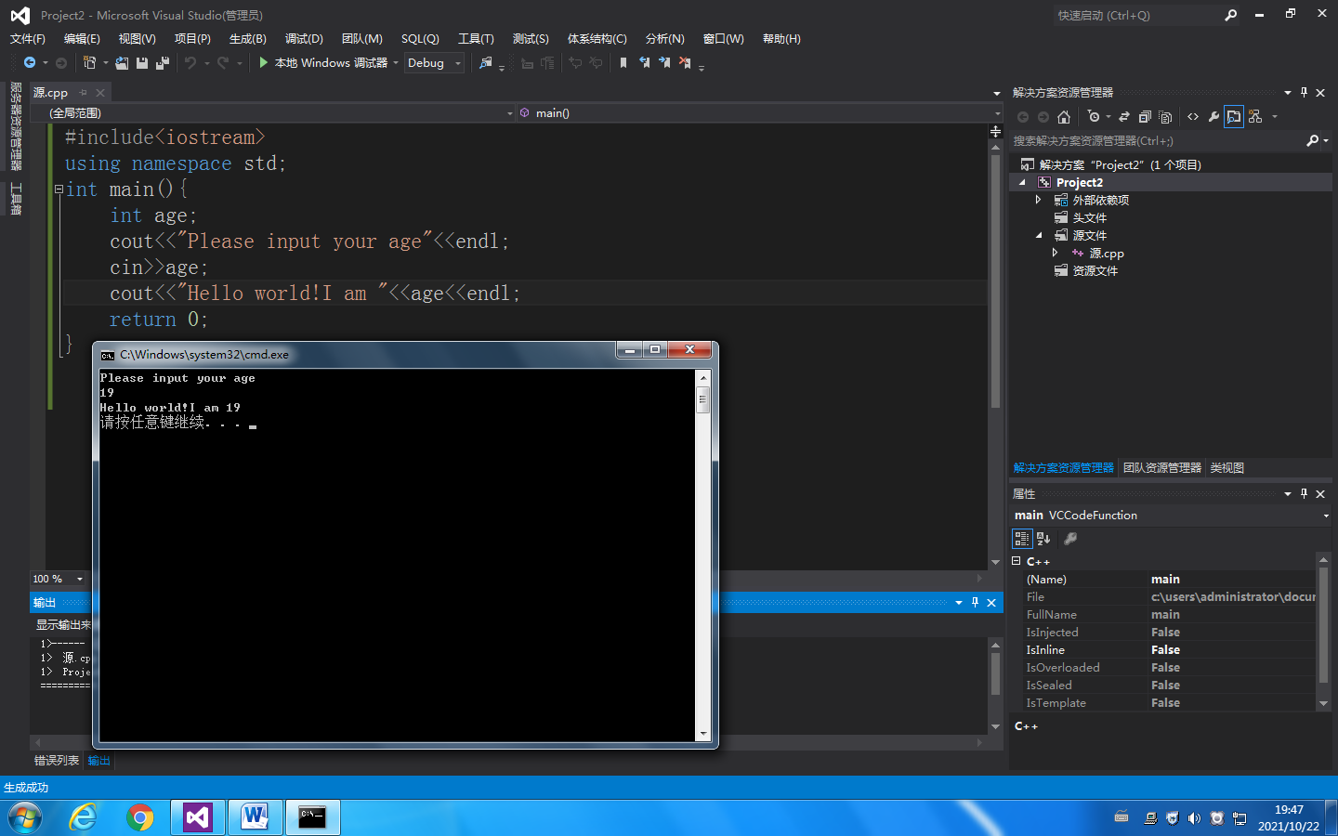

\*\*\*\*\*\*\*\*\*\*\*\*\*\*\*\*\*\*\*\*\*\*\*\*\*\*\*\*\*\*\*\* 实验二 \*\*\*\*\*\*\*\*\*\*\*\*\*\*\*\*\*\*\*\*\*\*\*\*\*\*\*\*\*

—————————————————代码：———————————————

#include<iostream>

using namespace std;

int add(int,int);

int main(){

int x,y,sum;

cout<<"Enter two numbers:"<<endl;

cin>>x>>y;

sum=add(x,y);

cout<<sum<<endl;

return 0;

}

int add(int a,int b){

int c;

c=a+b;

return c;

}

————————————————运行结果——————————————

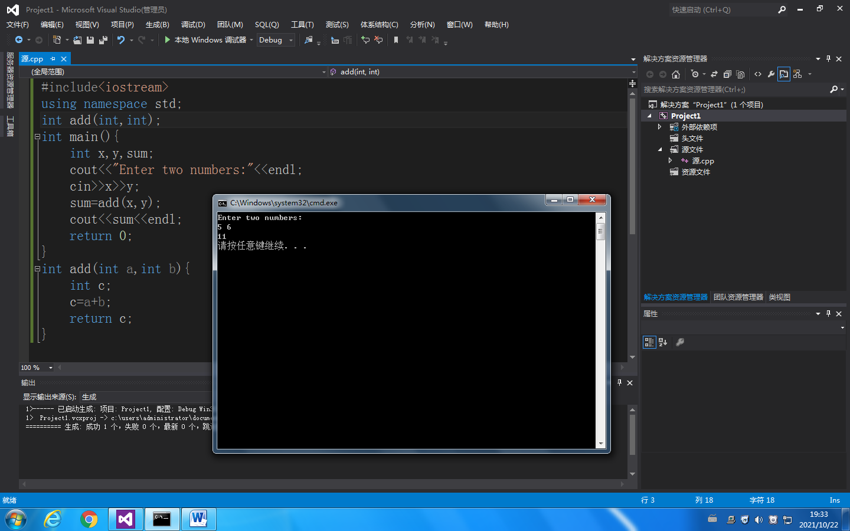

三、问题分析与感想

1、第一次使用visual studio，有一些操作不太熟练，比如遇到了运行结果弹窗闪退的问题，我上网查询了一下，将子系统改成控制台之后就不会闪退了。

2、对比之前使用的Devc++,软件，这个更加复杂但功能也更加强大，这次主要是对于c++程序的初步认识，我也开始逐步了解其编写方法。

电自2002 许吴瑕 202030310293

Copyright ©2021-2099 WuxiaXu. All right reserved